Уважаемые граждане!
Важно знать!
Негативные последствия при отсутствии трудовых отношений.
При отсутствии трудового и гражданско-правового договора работники незащищены законом: многие работодатели устанавливают «негласный» испытательный срок и минимальную заработную плату, обещая работнику выплатить всю заработанную сумму через месяц – два. Поэтому, при таком подходе, лучше принять решение и искать другую работу.
При продолжении работы вас ожидают такие нарушения, как:
- отсутствие гарантированной заработной платы. Кроме того, работодатель может за любую провинность или под предлогом провинности штрафовать работника путем уменьшения заработной платы, отстранить работника от работы;
- невыплата расчета при увольнении (прекращении рабочих отношений);
- не предоставление и неоплата очередного отпуска;
- отсутствие гарантий по оплате учебного отпуска в случае вашего обучения по заочно - вечерней форме обучения;
- отсутствие гарантий по оплате пособий по государственному социальному страхованию в случае болезни или беременности;
- не предоставление гарантий и компенсаций в случае ликвидации организации (сохранение среднего заработка на период до 3-х месяцев, на Севере – до 6 месяцев);
- не предоставление гарантий и компенсаций, связанных с вредными условиями труда (доплаты (от 4% к окладу, ст. 147 ТК РФ) непредоставление дополнительного отпуска за работу во вредных условиях труда (от 7 дней, ст. 117 ТК РФ).

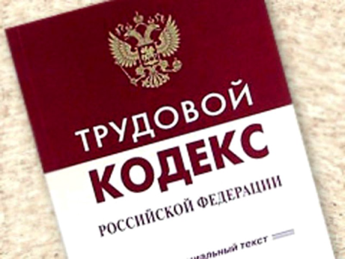

Гражданско-правовой договор или трудовые отношения?
В чем преимущества трудового договора?
Отличие трудового договора от гражданско-правового договора, связанного с применением труда весьма значительное:
Гарантии и компенсации.
Заключая трудовой договор, работник попадает под действие трудового законодательства: ему должна предоставляться работа, обусловленная трудовым договором, соответствующие условия труда, предоставление очередного ежегодного оплачиваемого отпуска, оплата листка нетрудоспособности, оплата ученического отпуска в случае обучения работника, оплата командировочных расходов, гарантии и компенсации при вредных условиях труда в виде доплаты и дополнительного отпуска, дополнительные выплаты при сокращении, производиться отчисления взносов на социальное страхование и в пенсионный фонд.
Работнику выдается на руки 1 экземпляр трудового договора, подписанного работодателем, в котором указаны - размер заработной платы, режим труда и отдыха, характер работы.
Заключая гражданско-правовой договор, работник не пользуется вышеуказанными гарантиями, ему не исчисляется трудовой стаж, дающий впоследствии право на получение пенсии.
Оплата труда.
По трудовому договору работодатель обязуется полностью и своевременно не реже чем каждые полмесяца выплачивать работнику заработную плату, определенную трудовым договором и штатным расписанием (ст. 132, 135, 136 ТК РФ), но не ниже минимального размера оплаты труда.
По гражданско-правовому договору оплата труда производится по окончании работы за ее конечный результат в соответствии с ценой, предложенной работодателем (ст. 711, 774, 781, 972 ГК РФ). В данном случае, цена может быть ниже минимального размера оплаты труда из расчета на месяц.
Прочие условия.
При причинении работодателю материального ущерба по договору гражданско-правового характера, либо некачественной работы, работодатель может не оплачивать такую работу в полном объеме при наличии соответствующего акта.
В случае причинения материальной ответственности работодателю работником, состоящим в трудовых отношениях, работник несет ответственность согласно трудовому законодательству, при этом, работодатель имеет право производить ежемесячное удержание в размере не более 20% заработной платы работника (ст. 138, 247 ТК РФ)
Предусмотрена также и ответственность работодателя при наличии трудового договора: при нарушении сроков выплаты заработной платы, он обязан выплатить ее с уплатой процентов в размере не ниже 1/150 ставки рефинансирования ЦБ РФ (ст. 236 ТК РФ).

При задержке выдачи трудовой книжки (предоставления сведений о трудовой деятельности), незаконном увольнении, отстранении работодатель обязан оплатить средний заработок работнику.
Изменения в Трудовом кодексе РФ (признание договора гражданско-правового характера трудовым).
Заключение гражданско-правовых договоров, фактически регулирующих трудовые отношения между работником и работодателем, не допускается (ст. 15 ТК РФ).
В случае, если договор гражданско-правового характера содержит признаки трудовых отношений: подчинение работника режиму работы организации, определены должностные обязанности, установлено конкретное место работы, такой договор можно признать трудовым на основании:
- предписания государственной инспекции труда в соответствии с заявлением работника (абз.1 ч. 1 ст. 19.1 ТК РФ);
- в судебном порядке (ст. 19.1 ТК РФ).
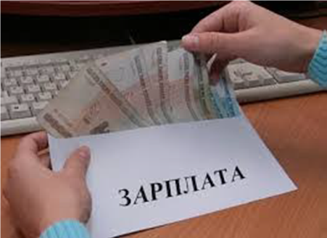
В случае нарушения Ваших прав Вы можете обратиться:
- в отдел по труду комитета экономического развития администрации города Усолье-Сибирское тел. 6-33-36,
e-mail: trud_usolie@mail.ru;
- в государственную инспекцию труда в Иркутской области по адресу: 664007, г. Иркутск, ул. Софьи Перовской, 30, телефон горячей линии: 8 (3952) 20-54-21 ежедневно с 09:00 до 21:00;
- в прокуратуру города Усолье-Сибирское: г. Усолье-Сибирское, ул. Ленина, д. 44, (2 этаж), тел.67542, 32332
- в суд, по месту жительства, в течение трех месяцев со дня, когда Вы узнали о нарушении своего права, в течение одного месяца со дня вручения Вам копии приказа об увольнении либо со дня выдачи трудовой книжки или со дня предоставления Вам в связи с увольнением сведений о трудовой деятельности по спорам об увольнении, в течение одного года со дня установленного срока выплаты заработной платы и других выплатах, причитающихся работнику, в случае невыплаты или неполной выплаты заработной платы и других выплат, причитающихся работнику.

